**Дата:** 26.09.2022  **Читання** **Клас:** 2-А **Вчитель:** Юшко А.А.

**Тема.** Перевіряю свої досягнення. Підсумок за темою. Навчальне аудіювання.

**Мета**: вдосконалювати навички читання творів, вчити працювати з книжкою, знаходити в ній відповіді на запитання; розвивати фантазію і уяву; провести тренувальне аудіювання; виховувати доброзичливість, шанобливе ставлення до оточуючих, до природи, потребу піклуватися про тварин, позитивне ставлення до знань.

**Опорний конспект уроку для учнів**

1. ***О*рганізація початку уроку**

*Слайд 2.*  Емоційне налаштування.

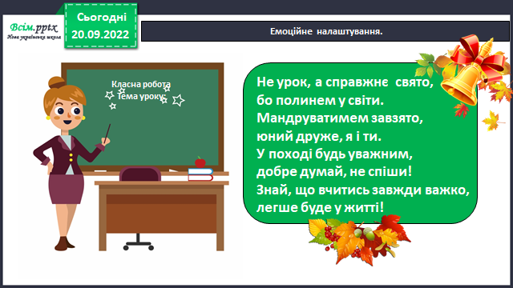

1. **Мотивація навчальної діяльності**
2. ***А*ктуалізація опорних знань**

*Слайд 3.* Перевіряю свої досягнення. Знаю…

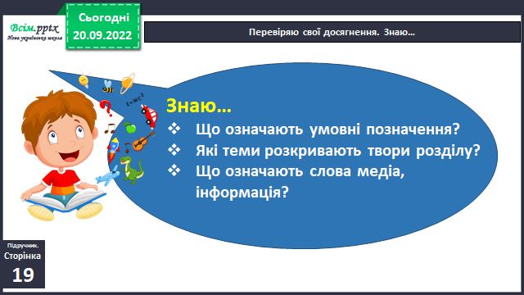

*Слайд 4.* Перевіряю свої досягнення. Розумію, можу пояснити…

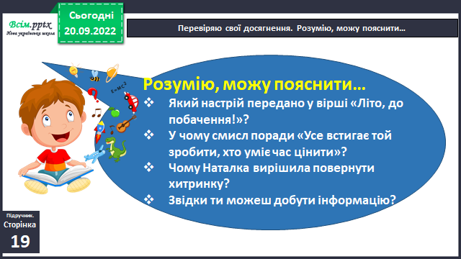

*Слайд 5.* Перевіряю свої досягнення. Вмію…

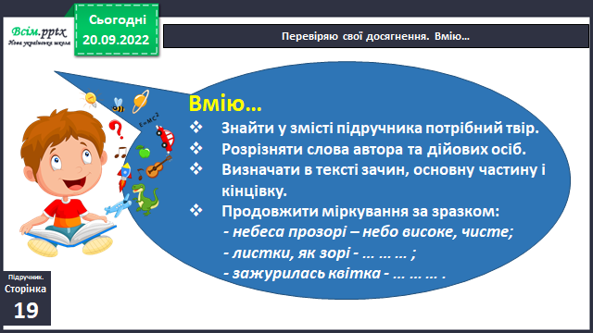

*Слайд 6. Рухлива вправа.*

*Слайд 7.* Перевіряю свої досягнення. Виявляю ставлення, почуття…

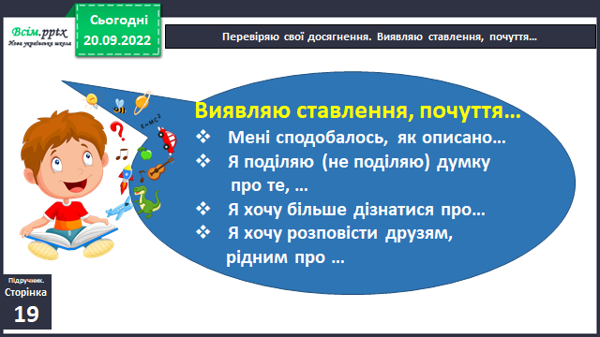

1. **Закріплення вивченого. Перевірна робота.**

*Слайд 8.* З'єднай стрілочками поняття з його визначенням. (Доповнення до презентації).

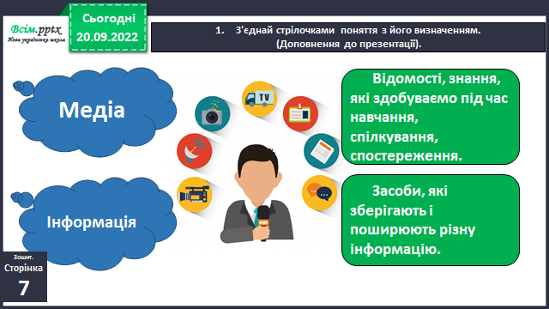

*Слайд9.* Заверши речення. Наталка вирішила повернути Лисиці хитринку тому, що… (Доповнення до презентації).

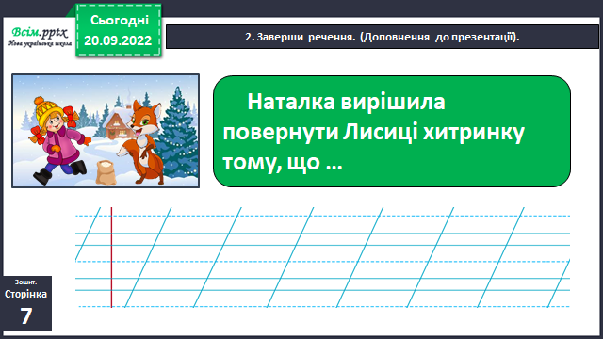

*Слайд 10.* ***Фізкультхвилинка.*** [***https://youtu.be/4HRtxxo9HWU***](https://youtu.be/4HRtxxo9HWU)

*Слайд11.* У якому вірші передано милування ранньою осінню? Хто автор вірша? (Доповнення до презентації).

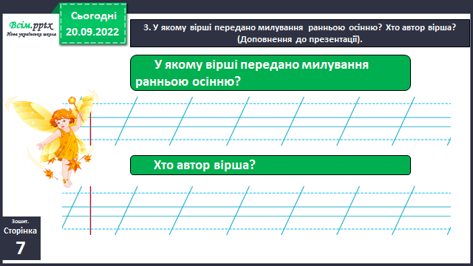

*Слайд12.*З якої казки це прислів’я: «Добре того вчити, хто хоче все знати»? (Доповнення до презентації).

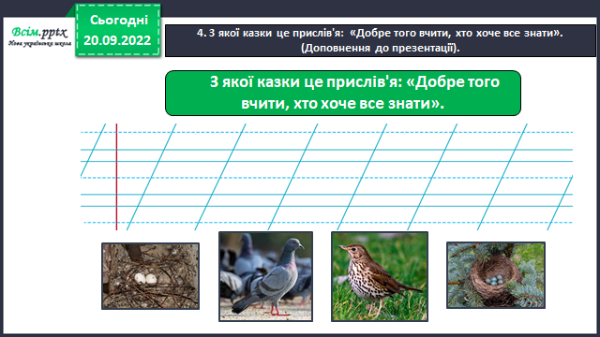

*Слайд 13.*Доповни речення. Мені сподобалось, як описано… (Доповнення до презентації).

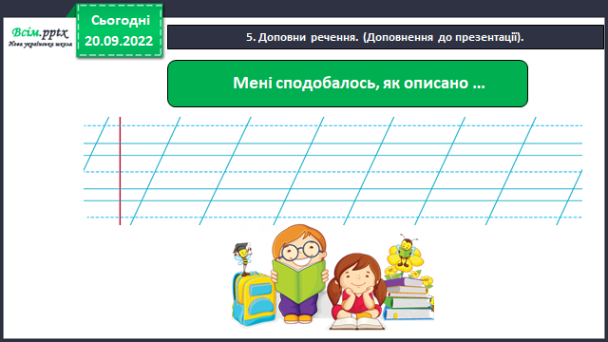

*Слайд 14.*  Навчальне аудіювання

[**https://www.youtube.com/watch?v=eLrPWSPj-nI**](https://www.youtube.com/watch?v=eLrPWSPj-nI)

1. **Рефлексія**

***Фотозвіт виконаної перевірної роботи (доповнення до презентації)*  *надсилай на освітню платформу Human***

***або ел. пошту*** [***allayushko123@gmail.com***](mailto:allayushko123@gmail.com)

**Бажаю успіхів у навчанні!**

**Пам’ятай: шлях долає, той хто рухається.**